- Github: https://github.com/MayconPRibeiro/Lab_Devops_Flask_Api_Final

- URL projeto: https://lab-devops-flask-api.onrender.com/

1. Adicionar 3 testes diferentes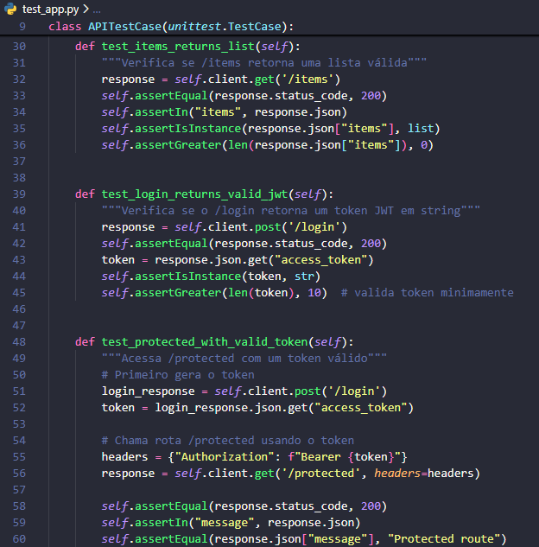

2. Configurar o Arquivo para o GitHub Actions
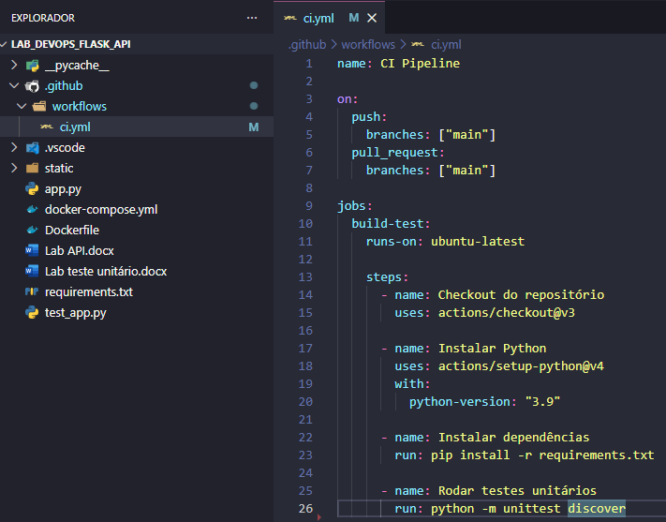

3. Deploy no render

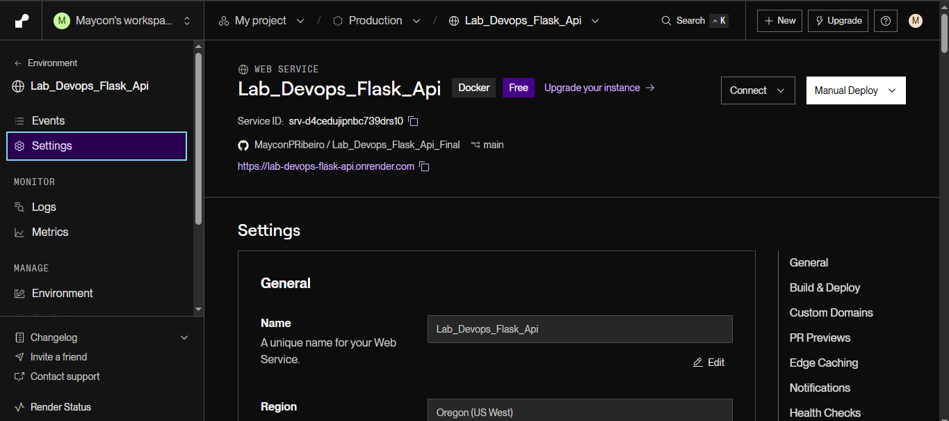

4. Ajustando host para funcionar no Render com guicorn

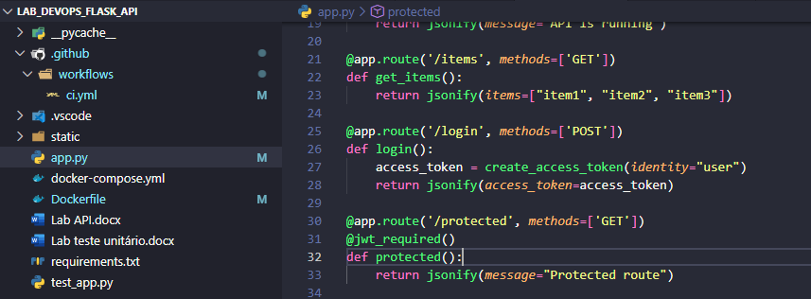

5. Ajustando porta e guicorn para funcionar no Render

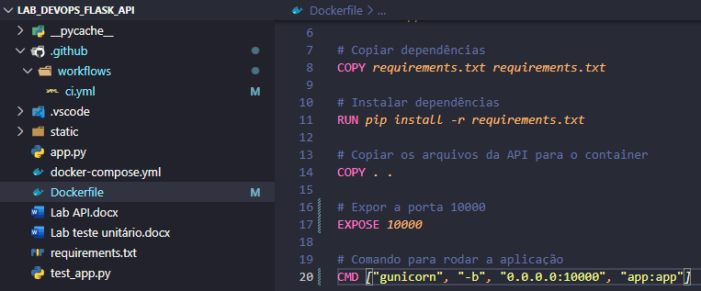

6. Actions rodando no Github
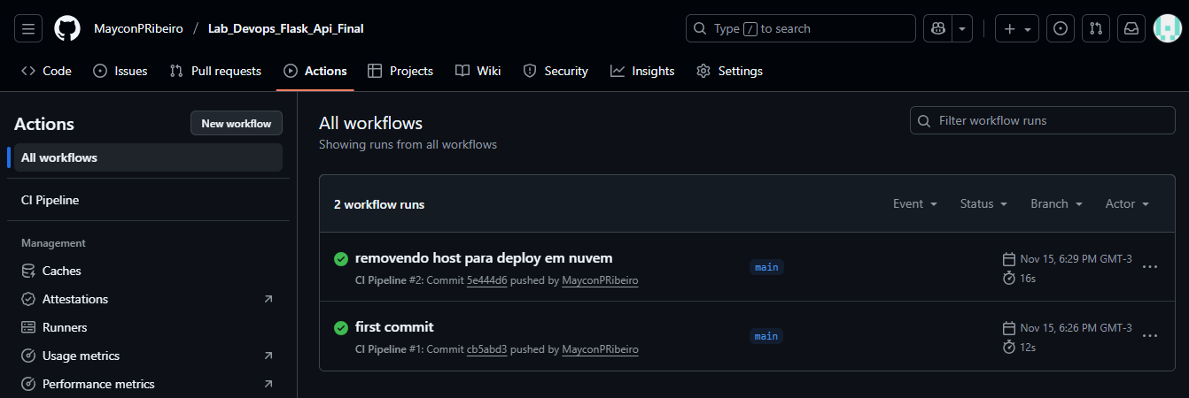

7. Testando em deploy
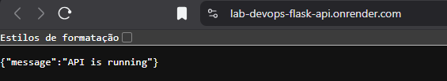

8. Testando rota items
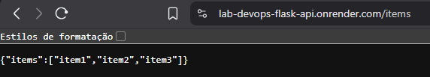

9. Testando Swagger
